2020年最新各行业参考“预警税负率”大全！

一 | 企业增值税行业预警税负率
增值税税负率是指增值税纳税义务人当期应纳增值税占当期应税销售收入的比例。
具体计算如下：
税负率=当期应纳增值税/当期应税销售收入
当期应纳增值税=当期销项税额-实际抵扣进项税额
实际抵扣进项税额=期初留抵进项税额+本期进项税额-进项转出-出口退税-期末留抵进项税额
注1：
对实行“免抵退”的生产企业而言，应纳增值税包括了“出口抵减内销产品应纳税额”。
注2：
通常情况下，当期应纳增值税=应纳增值税明细账“转出未交增值税”累计数+“出口抵减内销产品应纳税额”累计数。
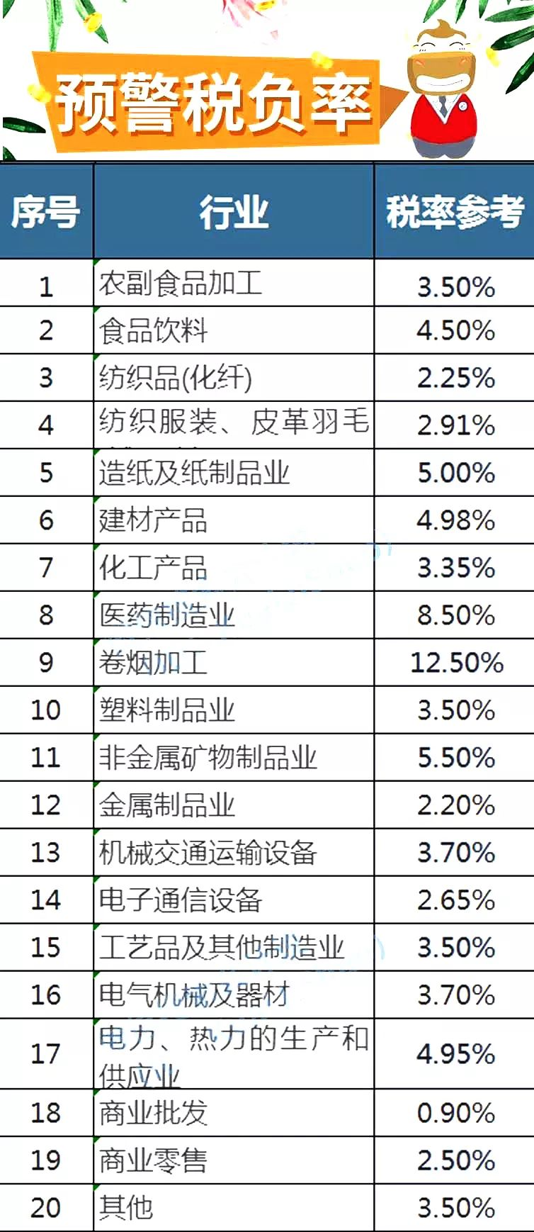
二 | 企业所得税行业预警税负率
所得税税负率，为年度交纳所得税税额占该企业收入总额的百分比。每月预缴的企业所得税也要算在内，就是一个年度所有缴纳的企业所得税税额都要算在内。
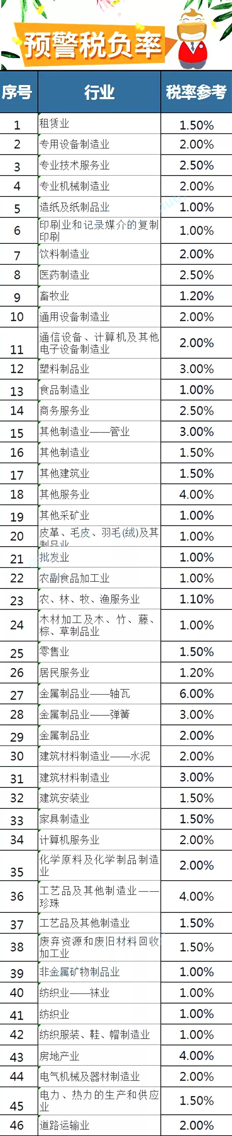
02
2019会计考试税法计算公式大全！
一 | 增值税
1、一般纳税人
应纳税额=销项税额-进项税
销项税额=销售额×税率
组成计税价格=成本×（1+成本利润率）
组成计税价格=成本×（1+成本利润率）÷（1-消费税税率）
2、进口货物
应纳税额=组成计税价格×税率
组成计税价格=关税完税价格+关税（+消费税）
3、小规模纳税人
应纳税额=销售额×征收率
销售额=含税销售额÷（1+征收率）
二 | 消费税
1、一般情况
应纳税额=销售额×税率
不含税销售额=含税销售额÷（1+增值税税率或征收率）
组成计税价格=（成本+利润）÷（1-消费税率）
组成计税价格=成本×（1+成本利润率）÷（1-消费税税率）
组成计税价格=（材料成本+加工费）÷（1-消费税税率）
组成计税价格=（关税完税价格+关税）÷（1-消费税税率）
2、从量计征
应纳税额=销售数量×单位税额
三 | 关税
1、从价计征
应纳税额=应税进口货物数量×单位完税价×适用税率
2、从量计征
应纳税额=应税进口货物数量×关税单位税额
3、复合计征
应纳税额=应税进口货物数量×关税单位税额+应税进口货物数量×单位完税价格×适用税率
四 | 企业所得税
应纳税所得额=收入总额-准予扣除项目金额
应纳税所得额=利润总额+纳税调整增加额-纳税调整减少额
应纳税额=应纳税所得额×税率
月预缴额=月应纳税所得额×25%
月应纳税所得额=上年应纳税所得额×1/12
五 | 个人所得税
1、工资薪金所得：
应纳税额=应纳税所得额×适用税率-速算扣除数
2、稿酬所得：
应纳税额=应纳税所得额×适用税率×（1-30%）
3、其他各项所得：
应纳税额=应纳税所得额×适用税率
六 | 其他税收
1、城镇土地使用税
年应纳税额=计税土地面积（平方米）×适用税率
2、房地产税
年应纳税额=应税房产原值×（1-扣除比例）×1.2%
或年应纳税额=租金收入×12%
3、资源税
年应纳税额=课税数量×单位税额
4、土地增值税
增值税=转让房地产取得的收入-扣除项目
应纳税额=∑（每级距的土地增值额×适用税率）
5、契税
应纳税额计税依据×税率
03

